Offene Fragen
„Technischer Arbeitsschutz“

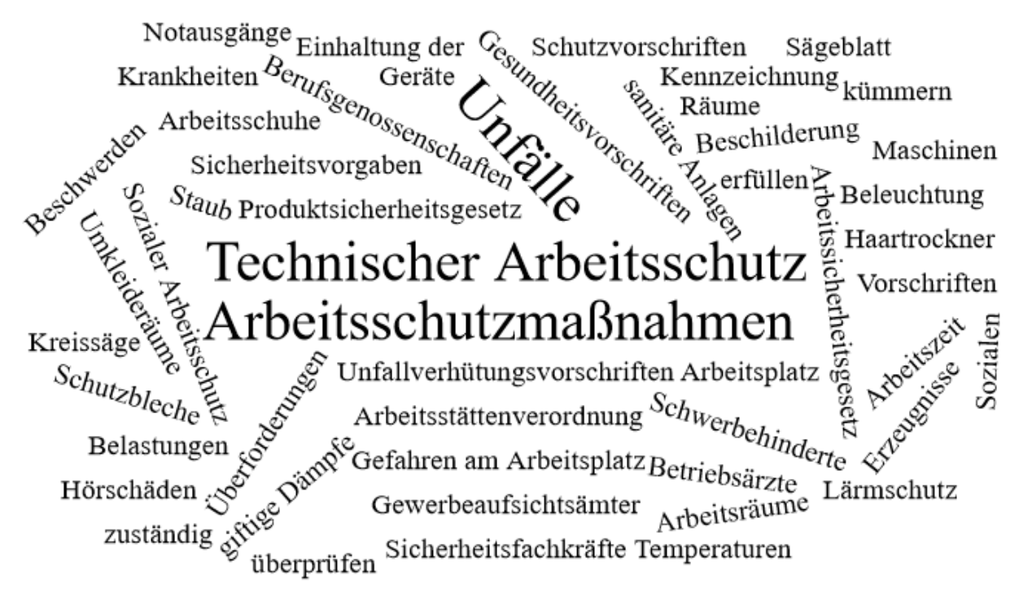
Bitte beantworten Sie mit Hilfe der Wortwolke die nachfolgenden Fragen:
- Wodurch unterscheiden sich Sozialer und Technischer Arbeitsschutz?
___________________________________________________________________________
____________________________________________________________________________
_________________________________________________________________________
____________________________________________________________________________
____________________________________________________________________________

- Welche Aufgabe hat die Arbeitsstättenverordnung? Nennen Sie auch Beispiele.
____________________________________________________________________________
____________________________________________________________________________
____________________________________________________________________________
____________________________________________________________________________
____________________________________________________________________________
- Welche Aufgabe hat das Arbeitssicherheitsgesetz? Nennen Sie auch Beispiele.
____________________________________________________________________________
____________________________________________________________________________
____________________________________________________________________________
____________________________________________________________________________
____________________________________________________________________________

- Welche Aufgabe hat das Produktsicherheitsgesetz? Nennen Sie auch Beispiele.
____________________________________________________________________________
____________________________________________________________________________
____________________________________________________________________________
____________________________________________________________________________
____________________________________________________________________________
- Was regeln Unfallverhütungsvorschriften und wer ist dafür zuständig?
________________________________________________________________________________________________________________________________________________________
____________________________________________________________________________
____________________________________________________________________________
____________________________________________________________________________

